
Distanční výuka
Sluníčka MŠ Záhorovice
22. 3. - 26. 3. Jaro vítej nám

Jaro vítej nám

Dvacátého března nám začalo jaro, tak ho spolu přivítáme básničkou s pohybem.
aktivita
Vyšlo slunce, zasvítilo, (chůze na místě)
na nebi se otočilo, (ruce v bok, otáčení)
každá kytka maličká (podřepy)
radost má ze sluníčka. (ruce v bok a otáčení)
Ke slunci se naklání, (úklony stranou ve vzpažení)
listy z hlíny vyhání.

logopedická prevence S rodiči si přečtěte a procvičte Pohádku o jazýčku.

Pohádka o jazýčku
Byl jednou jeden dům. (přejedeme si prstem po rtech)
V tom domě bydlel jazýček. (vyplázneme jazyk)
Každý den vyhlížel, kdo přijde na návštěvu. (několikrát za sebou vyplázneme jazyk)
Podíval se na všechny strany. (jazykem pohybujeme vpravo, vlevo, nahoru, dolu)
A opravdu, kamarádi přišli, zaklepali na dveře. (klepeme jazykem na horní patro s otevřenou
pusou a přidáme zvuk „ddd“)
Nejdříve přišla rybička. (otevřeme pořádně ústa a vyšpulíme)
Potom přišel slon, slon má dlouhý chobot. (pohybujeme jazykem ze strany na stranu)
Přišla i kočička s pusinkou od mlíčka. (pomalu olizujeme jazykem rty dokola, jako mlsná
kočička)
Přiklusali i dva koníci, starý a mladý. (jazyk přitlačíme na horní patro a luskáme s ním –
nejdříve pomalu - starý, potom rychle - mladý)
Když se zvířátka potkají pusu si dají. (pusinka 1x, 2x, 3x)
Zahrají si fotbal. (pusa je otevřená, střádavě tlačíme špičkou jazyka na jednu a na druhou
stranu tváře)
Pohoupou se na houpačce. (zapřeme jazyk o horní zuby)
Společně běhají ve větru. (nádech nosem, máme zavřenou pusu, našpulíme rty, vydechneme
pusou – vyslovujeme „fůůůůů“)
Když skončí, jsou unavení a jsou si odpočinout. (zíváme)
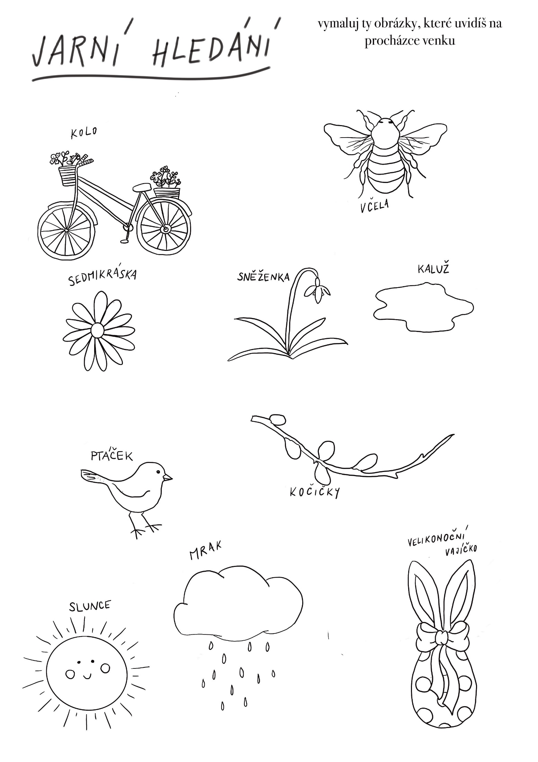
Tento týden máš za úkol zajít si na procházku s dospělým a dobře se dívat okolo sebe. Podívej se na obrázky na stránce a zkus je všechny najít venku.
aktivita
grafomotorika

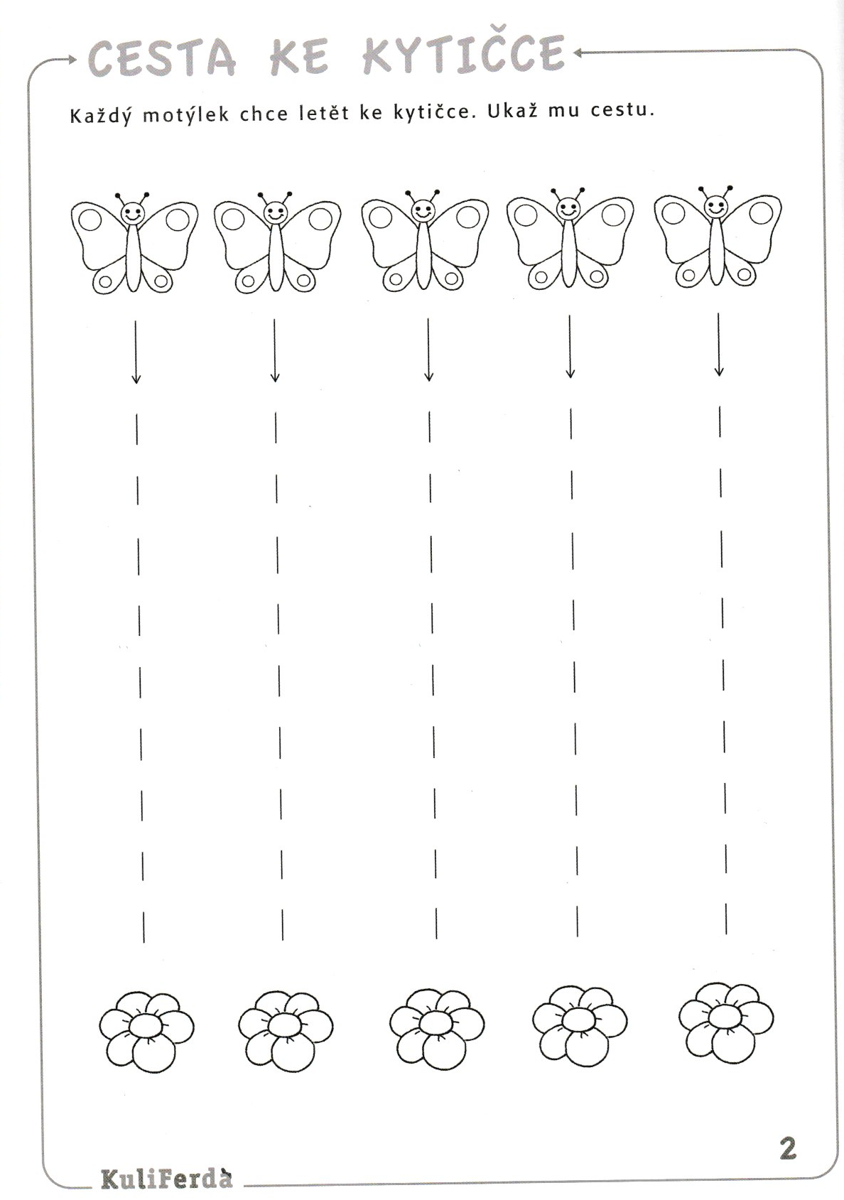
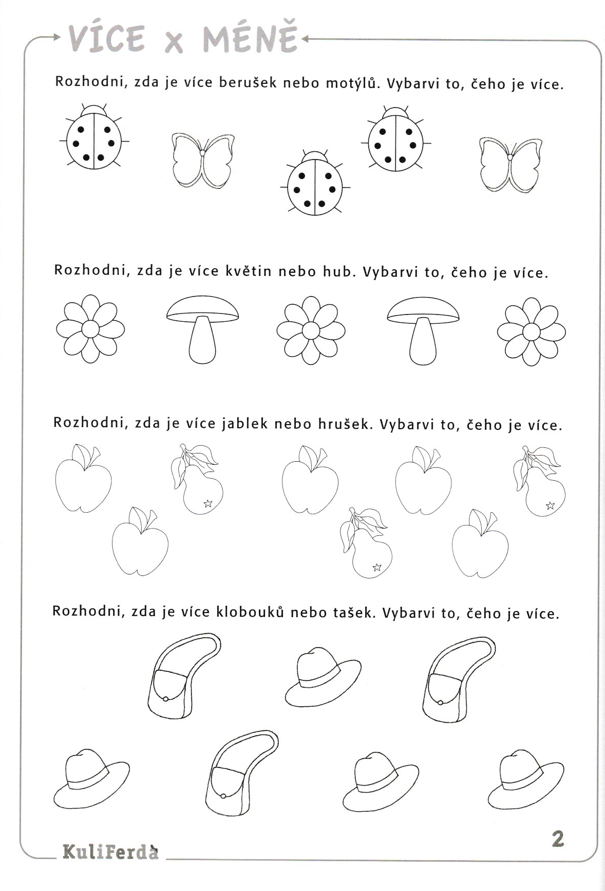
předmatematické představy
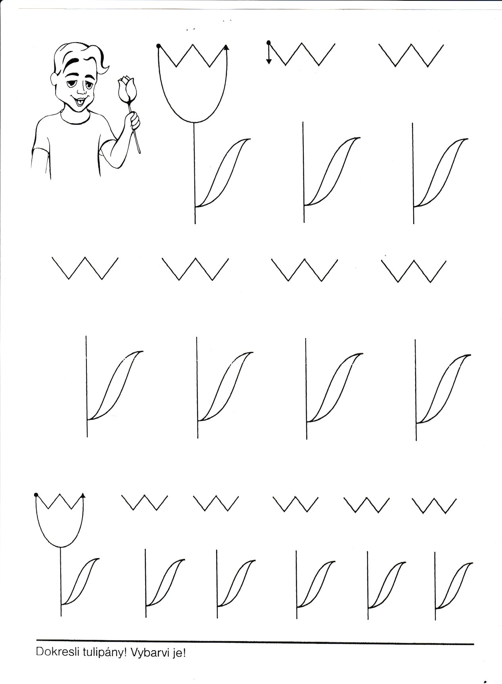
grafomotorika

Přivítej jaro u sebe doma a vyrob si jednoduchou sněženku, kterou si můžeš vystavit v pokojíčku.
aktivita
https://www.youtube.com/watch?v=uIS23hWkNpI
U tvoření si můžeš zazpívat písničku: https://www.youtube.com/watch?v=rW7yILVAvgc
Přečtěte si s rodiči o tom, jak krtek přivolal jaro.
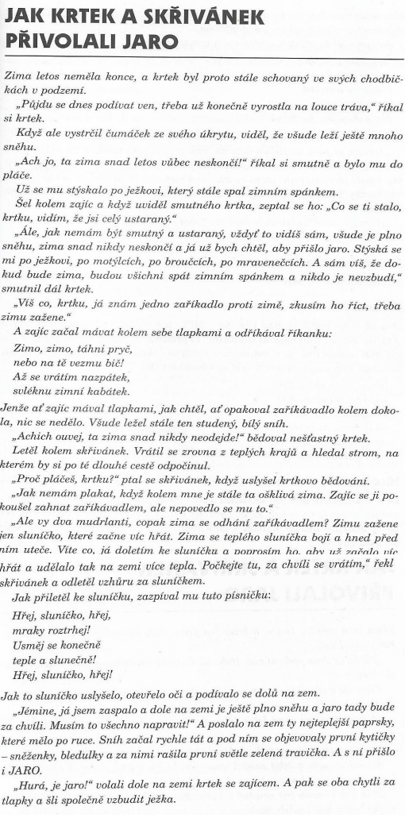

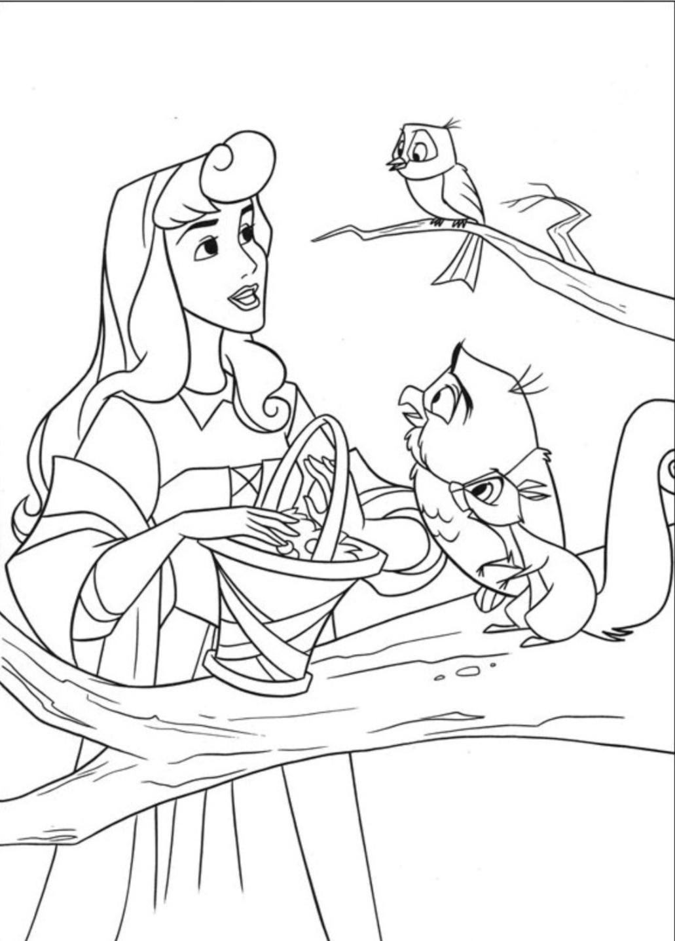
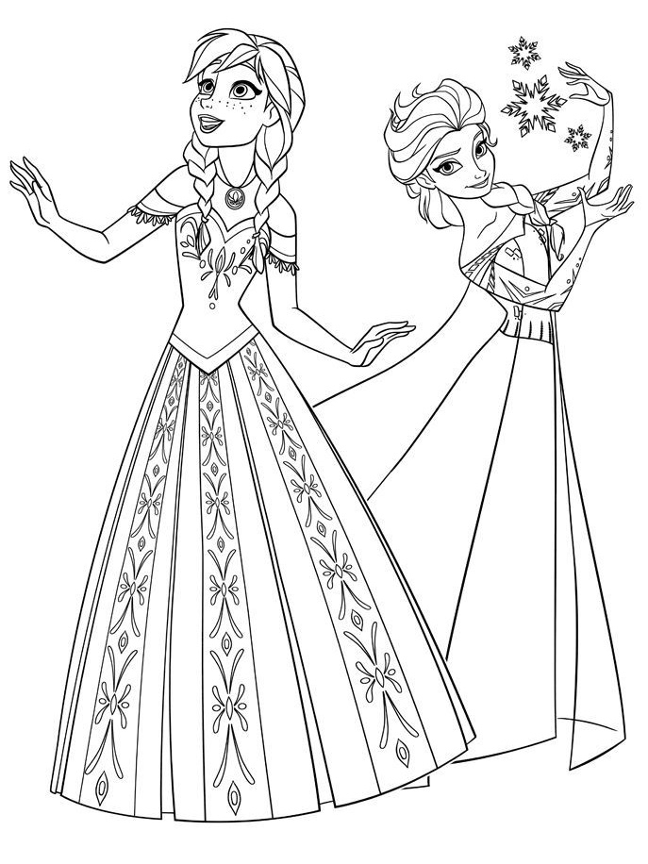
PŘÍLOHA – OMALOVÁNKY

